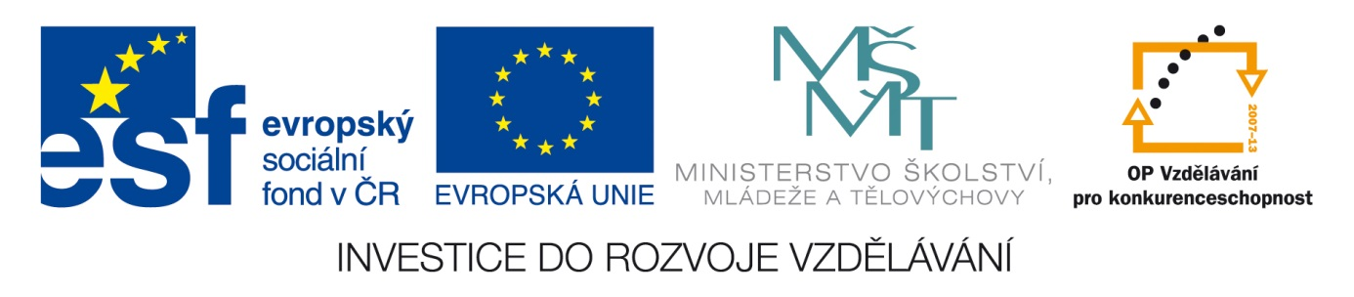Šablona: PRIR 2
Vzdělávací oblast: Člověk a příroda
Vzdělávací okruh: Přírodopis
Ročník: osmý
Druh | Žije u nás je jedovatý  Ano Ne Ano Ne
Užovka obojková
Zmije obecná
Krajta mřížkovaná
Hroznýš královský
Chřestýš kostkovaný

Kobra královská
Mamba černá
Učivo: Plazi- Hadi
Vypracovala: Mgr. Markéta Zikmundová
________________________________________________________________

- Znáš následující přísloví ?
- Je hladký jako - H ……
- Kroutí se jako - H …..
- Do očí bratr, za zády- H.

- Vyplň do tabulky nejznámější zástupce hadů.

Popiš oba druhy plazů a vysvětli, čím se od sebe liší užovka od zmije.

Zmije užovka

